MC900441413[1]**5.B**

**Rozlož číslo**

8 6 4 9 5

3 5 ___ ___ ___ ___ ___ ___ ___ ___

3 6 7 2 10

___ ___ ___ ___ ___ ___ ___ ___ ___ ___

MC900441413[1]

**Rozlož číslo** na desiatky a jednotky :

11 18 14 12 15

10 1 ___ ___ ___ ___ ___ ___ ___ ___

13 16 17 19 20

___ ___ ___ ___ ___ ___ ___ ___ ___ ___

Čítaj slabiky

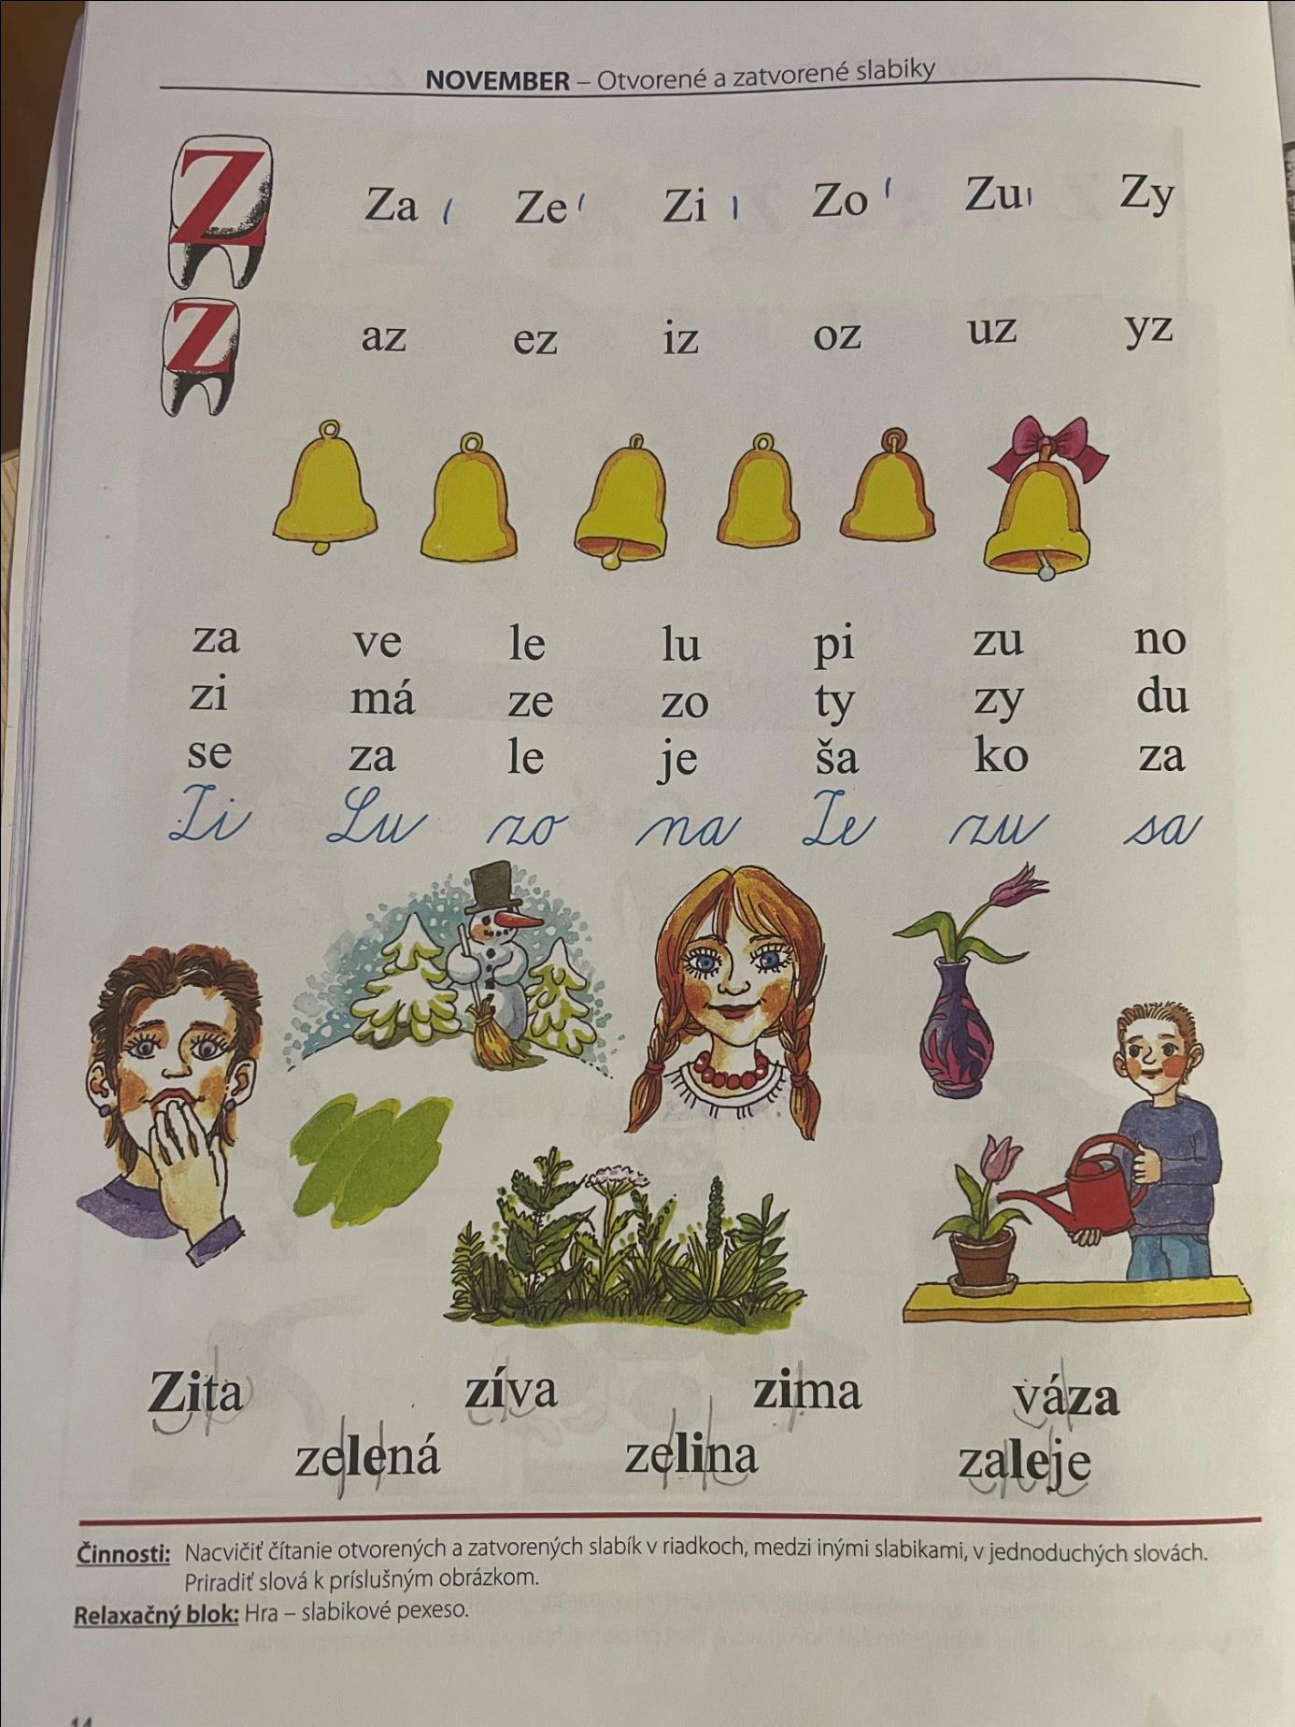

1. Nájdi cestu k snehuliakovi. Vyfarbi modrou farbou slabiky s písmenom z. ☺

|  |  |  |  |  |  |
| --- | --- | --- | --- | --- | --- |
| Obrázkové výsledky pre: snow  clipart | zi | la | pu | hi | do |
| ze | ke | ma | lo | da | co |
| sa | zu | je | za | ki | lo |
| pu | va | zo | be | zu | ni |
| vo | mu | na | ce | ze | ki |
| ve | bi | da | zi | jo | lu |
| no | mu | zo | se | ti | pa |
| to | bu | ze | zu | zi | Obrázkové výsledky pre: snowman  clipart |

**2. Ako sa volajú deti? Vyber im mená a napíš ich na riadok.**

Líza Zuza Jana Zolo

 

   